INTERNATIONALER TRICK- UND EXPERIMENTALFILM-WORKSHOP
vom 18. bis 26. Oktober 2014
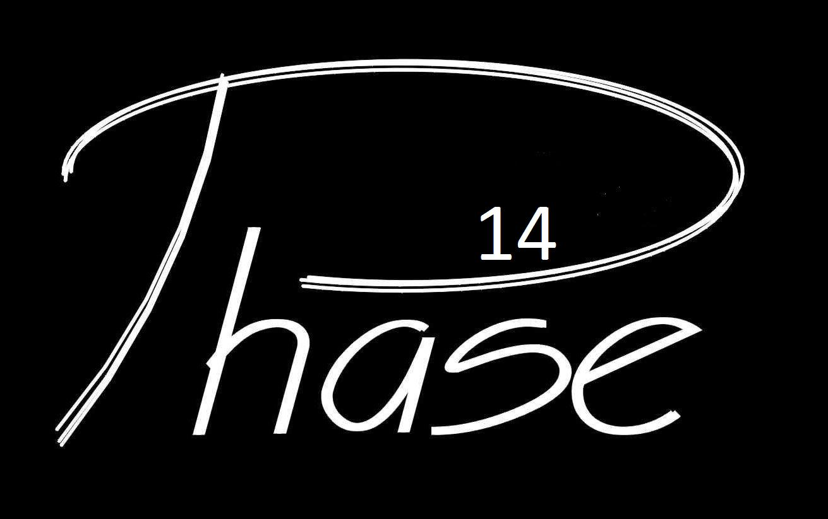
in Kudowa Zdroj (Kurort an der polnisch–tschechischen Grenze)
Hotel ORION, al. Jana Pawła 2, 57-350 Kudowa Zdrój
Zimmer: Doppel- bzw. Dreibettzimmer mit Bad
Teilnehmer 16-26 Jahre aus:
Deutschland, Russland und Polen

Es stehen für Euch bereit: komplette Tricktische, DIGITALE AUFZEICHNUNG und BEARBEITUNG + TONSTUDIO
MENTOR ist der erfahrene polnische Trickfilmregisseur S. LENARTOWICZ
Teilnehmergebühr: 130 € -Workshop mit Vollpension
Gefördert durch: Deutsch-Polnisches Jugendwerk
und Stiftung für Deutsch-Polnische Zusammenarbeit
ORGANISATION: Stiftung FILMEMACHER aus Poznan
Co-op.: FANTASIA e.V. aus Dresden
KONTAKT: Jacek Wojtas (+48 601 679861, jacek@filmowiec.org.pl)
Rolf Birn (rbirn@web.de)



ORGANISATION: STIFTUNG „FILMEMACHER” AUS POZNAN
CO-OPERATION „FANTASIA-DRESDEN” e.V.

FINANZIELLE UNTERSTÜTZUNG
 | 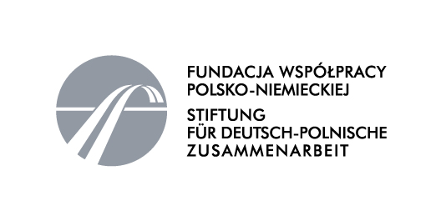

Das Ziel des Workshops ist eine Begegnung Jugendlicher aus drei Ländern (Deutschland, Russland und Polen) bei der gemeinsamen Beschäftigung mit dem Trick- und Experimentalfilm. Es wird sowohl eine Gruppe Anfänger, als auch eine Gruppe von fortgeschrittenen Filmemachern geben.
Phase zeichnet sich durch die Einheit von Theorie und praktischer Realisation eigener Trickfilme aus. So wird es Seminare zu Animations-techniken, Gestaltung eines Drehbuchs und Storybords und Vorstellen von klassischen polnischen Trickfilmen geben, als auch die Möglichkeit Ideen praktisch umzusetzen.
Dazu werden 8 voll ausgerüstete Trickstationen für alle möglichen Tricktechniken, Schnittplätze und ein Tonstudio mit erfahrenen Musikern/ Komponisten zur Verfügung stehen. Damit geben wir jedem Teilnehmer die Möglichkeit, einen eigenen Film von der Idee über Storyboard bis zum fertigen und mit Ton versehenen Film zu fertigen.
Erfahrene Mentoren helfen bei der individuellen Realisierung der künstlerischen Idee. Zugesagt haben: Jacek Wojtas aus Warschau, Trickfilmdozent Rolf Birn aus Dresden, Kameramann Piotr Majdrowicz und der Trickfilmregisseur – Stanislaw Lenartowicz.
Der Workshop „Phase“ hat eine mehrjährige Tradition und wurde bisher in Kudowa Zdroj, Posen, Wroclaw und Legnica organisiert. In diesem Jahr kehren wir wieder nach Kudowa Zdroj zurück. Mehrere Filme der Werkstatt Phase haben bei internationalen Wettbewerben Preise erhalten, u.a. „Kuriose Fantasien“, „Dobroje utro“, „Die grüne Katze“, „Schatten“, „Dreamship“.
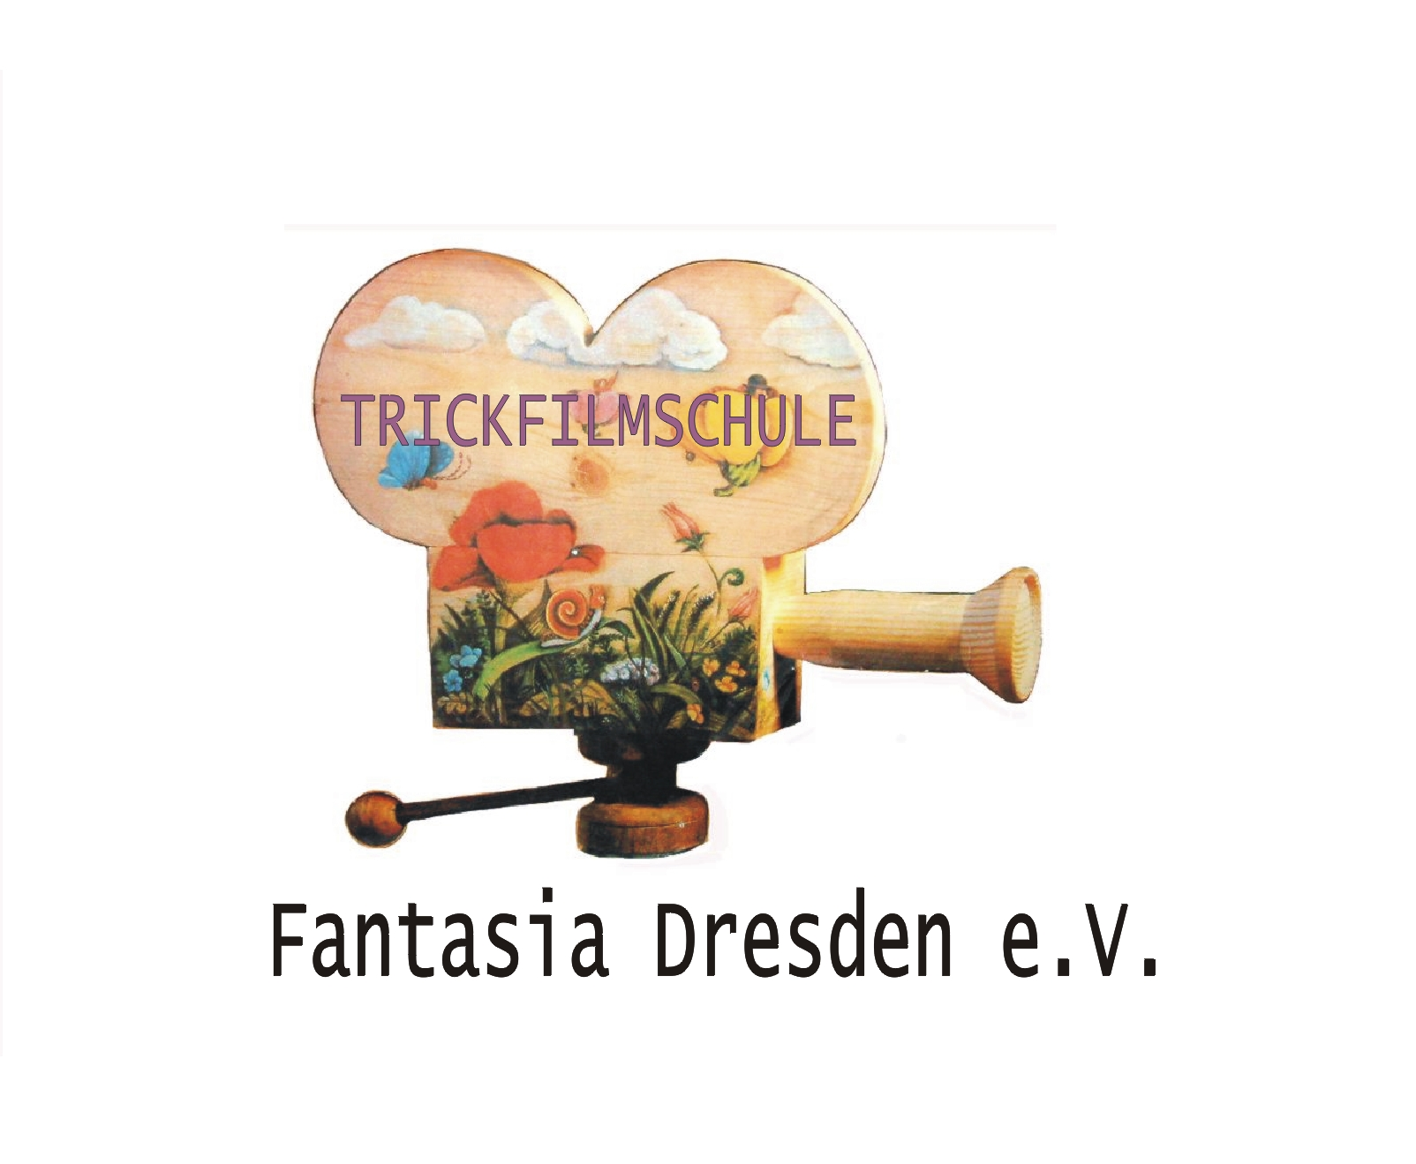
ORGANISATION: STIFTUNG „FILMEMACHER” AUS POZNAN
CO-OPERATION „FANTASIA-DRESDEN” e.V.

FINANZIELLE UNTERSTÜTZUNG

